背景：复测越权的时候，发现开发增加验证，每次请求都会请求服务器一个key，然后前端通过加密key，请求的时候带上这个加密key再回服务器，这次没想到前端js加密了。。师傅说断点可以看到，那就上我蹩脚的断点技术看看。
- Chrome network ctrl查找key关键字
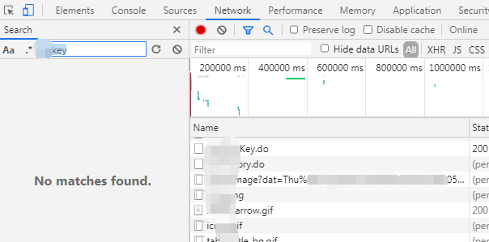
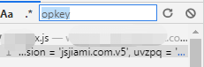
定位到后，打开该js，发现加密。出自jsjiami.com.v5

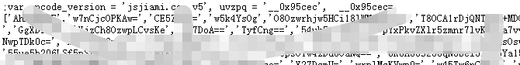
发送到sources标签
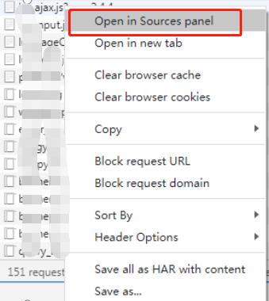
切换sources点击下图{}格式化js
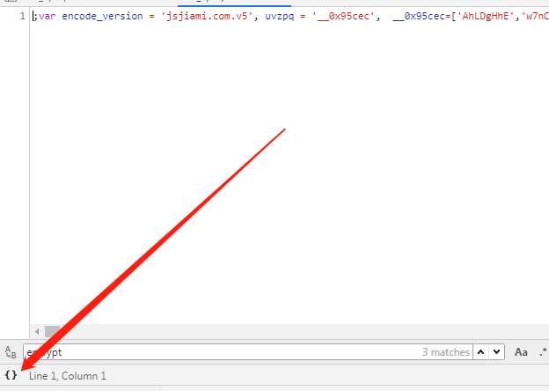

Ctrl+F 搜索 encyrpt
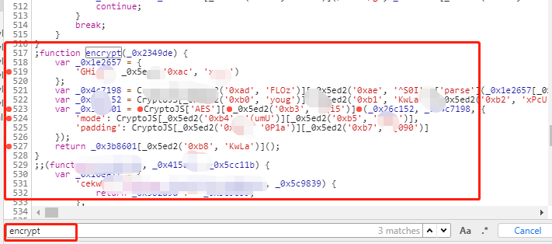

发现函数调用方法

- 下断点
通过反复调式发现所有加密数据都会在_0x5ed2的data里面。
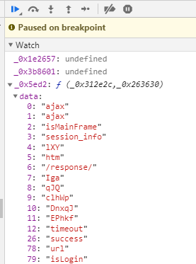
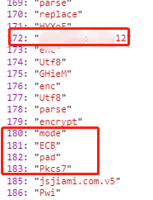
于是通过密钥可以进行下一步渗透测试。

师傅提供的调用命令：
在console标签
